

基准校核手册

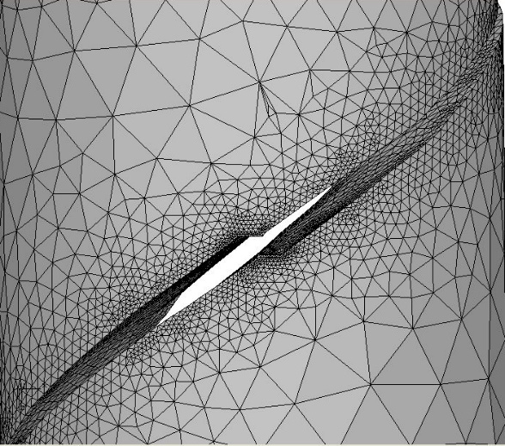
Version 8.5

上海量维信息科技有限公司
www.mvt-inc.com

2024年7月

目 录
1 简介 1
2 圆形埋藏裂纹 1
2.1 裂纹面牵引力 4
2.2 M-积分与位移相关性应力强度因子（SIFs） 5
3 内部倾斜（45度）圆形裂纹 7
4 厚板中的表面椭圆裂纹 10
5 厚板中的边缘贯穿裂纹 13
5.1 边缘贯穿裂纹 14
5.2 中心贯穿裂纹 16
5.2.1对称边界条件 16
6 各向异性材料中的中心贯穿裂纹 18
6.1 均布拉力 19
6.2 纯剪切力 20
7 带孔板的孔边角裂纹 22
8 紧凑拉伸试样 25
9 总结 27
References 28

简介
本文提供了几个基准示例，将FRANC3D计算的应力强度因子（SIF）与解析解或手册值进行比较，以验证其计算精度。
FRANC3D使用M-积分方法计算SIF，在裂纹前缘单元中间节点处计算。M-积分、VCCT和DC方法计算的SIF之间的一些比较包含在《用户指南》的第11章和第12章中。

圆形埋藏裂纹
在方块中模拟内部圆形裂纹，图2.1，弹性模量为10,000，泊松比（Nu）为0.0。约束方块一个顶点的六个自由度，在左右两个端面施加均布拉力，如红色箭头所示。使用ANSYS对无裂纹的完整模型进行有限元分析，并将网格模型存档到.cdb文件以在FRANC3D中使用。
图2.1 ANSYS中的方块，尺寸为10x5x5个单位，定义一个顶点的简支约束和左右两个端面y方向上的单位均布拉力。
我们导入ANSYS有限元模型并使用FRANC3D的剖分工具从方块的中间部分提取局部模型。圆形裂纹位于模型中心，半径为0.1个单位，图2.2。

图2.2 半径为0.1个单位的内部圆形裂纹。
默认的裂纹前缘模板半径为0.01个单位，图2.3，裂纹前缘周围有3圈单元环，每圈8个单元，引入裂纹后重新划分网格，模型的规模为约31,000个单元（含全局模型单元）。
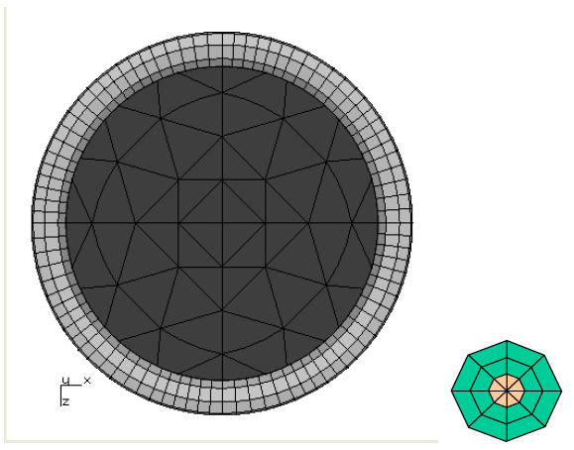
图2.3 裂纹面和裂纹前缘模板网格平面图，典型的模板截面如右图所示。
我们还准备了一个网格细化的模型用于研究SIF的精度，首先将网格模板中的单元环数从3增加到5，同时将模板单元的长宽比从2减小到1。增加环数会减小与裂纹前缘周围单元的大小，同时保持金字塔和四面体单元与前缘的距离相同，引入裂纹后重新划分网格，生成了大约150,000个单元。
另外，通过更改FRANC3D高级网格划分参数，实现额外级别的网格细化，图2.4，降低“volume factors”的数值可以增加网格密度。使用0.65、0.9和1.9这三个系数的值，可以产生大约160,000个单元。
我们也可以从FRANC3D体网格划分切换到ABAQUS体网格划分，这将在裂纹前缘周围区域产生一个不同的四面体网格。
图2.4 高级网格划分参数。
图2.5显示了三种分析的I型SIF，与解析解的百分比误差如图2.6所示。
Sneddon（参见Murakami，1987）给出了无限域中这种裂纹I型SIF解析解：
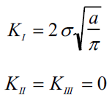
I型SIF的解析解是0.357，并且沿裂纹前缘是恒定的。
默认FRANC3D网格求解的I型SIF平均值为0.356，与解析解的平均误差为0.25％。模板具有5个单元环的第二种情况的I型SIF平均值为0.355，与解析解的平均误差为0.42％。对于第三种情况，具有更精细的网格，I型SIF平均值为0.3573，与解析解的平均误差为0.1％。
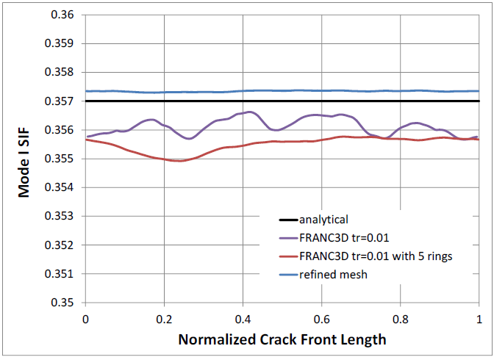
图2.5 内部圆形裂纹的I型SIF。
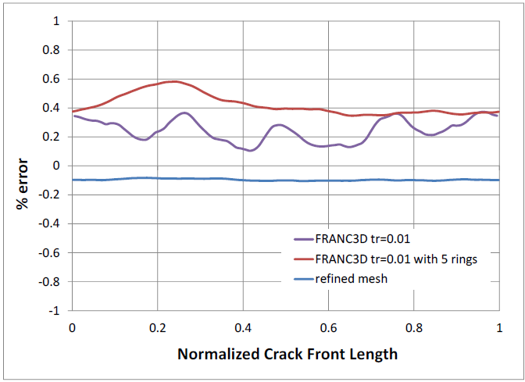
图2.6 内部圆形裂纹的I型SIF中的%误差。

裂纹面牵引力
FRANC3D允许定义裂纹面压力或牵引力（CFT），第2.1节中的ANSYS有限元模型和裂纹几何用于比较远场加载与CFT加载的I型SIF解。唯一的区别是图2.1中所示的远场拉力从有限元模型中移除，取而代之的是，使用FRANC3D施加恒定的裂纹面单位压力。
裂纹前缘模板半径为0.01，包含3个单元环，长宽比等于2。
求解的I型SIF如图2.7所示，与解析解的百分比误差如图2.8所示，求解的平均I型SIF为0.355，与解析解的平均差异为0.48%，这些SIF与远场加载的相应SIF几乎相同。
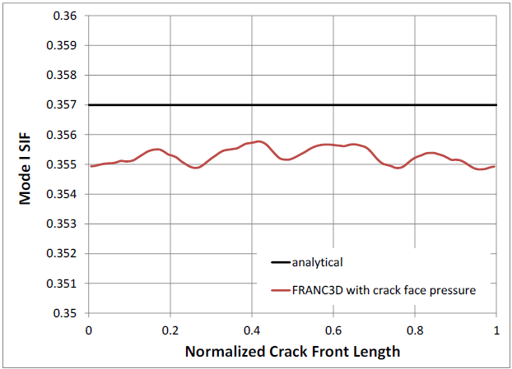
图2.7 使用CFT加载的内部圆形裂纹的I型SIF。
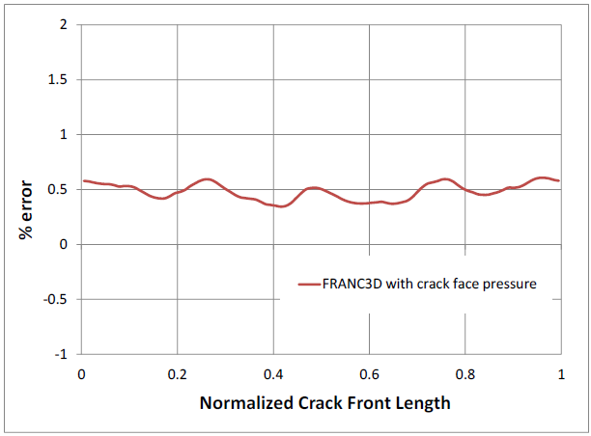
图2.8 使用CFT加载的内部圆形裂纹的I型SIF的%误差。

M-积分与位移相关性应力强度因子（SIFs）
FRANC3D允许使用M-积分（MI）、位移相关性（DC）或虚拟裂纹闭合技术（VCCT）方法来计算SIFs。一些教程建议比较MI SIFs与DC SIFs。我们在这里这样做是为了展示两种方法得到的SIFs应该是接近的。对于远场施加载荷的情况，MI和DC的I型SIFs在图2.9中绘制，而%误差在图2.10中绘制。对于默认网格和模板参数，DC SIFs略低于解析解。对于细化网格，SIFs接近，平均MI和DC I型SIFs分别为0.3572和0.3575。平均%误差分别为0.105和0.186。
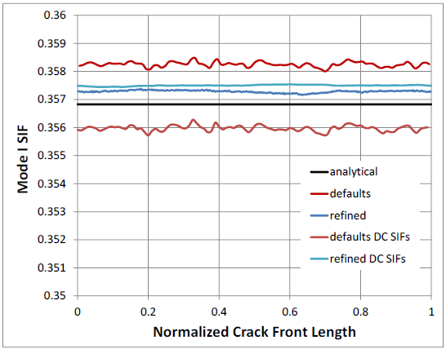
图2.9内部圆形裂纹的I型SIFs。
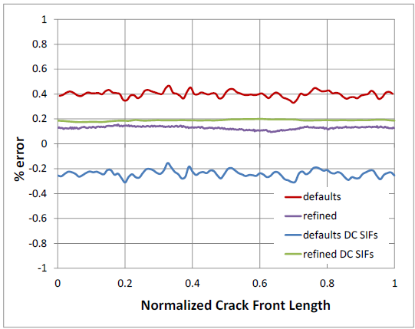
图2.10 内部圆形裂纹的I型应力强度因子（SIFs）的误差百分比。

内部倾斜（45度）圆形裂纹
一个10x5x5的方块用于模拟一个无限大的物体，该物体包含一个内部圆形裂纹，半径为0.125，倾斜45度，图3.1。远场均布拉力载荷为1.0，弹性模量为10,000，泊松比为0.0。创建一个ANSYS有限元模型，并在FRANC3D中使用相应的.cdb文件，图3.1显示了完整模型的局部模型。
默认裂纹前缘模板网格如图3.2所示，默认模板半径为0.0125个单位，裂纹前缘周围有3圈单元环，每圈8个单元。根据第2章的结果，我们将模板半径设置为0.01，将模板中的环数从3个增加到5个，并将长宽比设置为1。为整个模型生成了大约37,000个单元。
图3.1 方块内部倾斜45度的圆形裂纹。
图3.2 默认裂纹前缘模板网格。
该裂纹的I型、II型和III型SIF的解析解可从Murakami（1987）中获得，I型SIF在沿裂纹前缘一周为恒定值0.200；II型SIF在点A和B处为零，图3.3，并且在C点和D点处达到最大值0.2；III型SIF在C点和D点为零，在A点和B点处达到最大值0.2。三种模式的SIF的解析方程是：
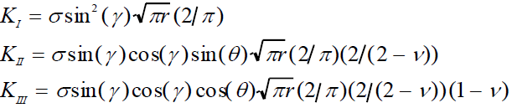
其中γ是倾斜角（此处为45度），θ是沿裂纹前缘的位置，r是裂纹半径。
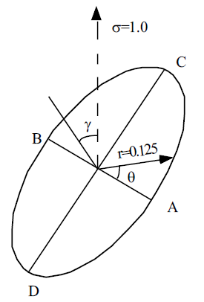
图3.3 受到远场均布拉力的倾斜圆形裂纹。
图3.4显示了FRANC3D计算的所有三种模式的SIF。I型SIF的平均值为0.199，与解析解的平均误差为0.32％；II型和III型SIF的最大值分别为0.199和0.199。
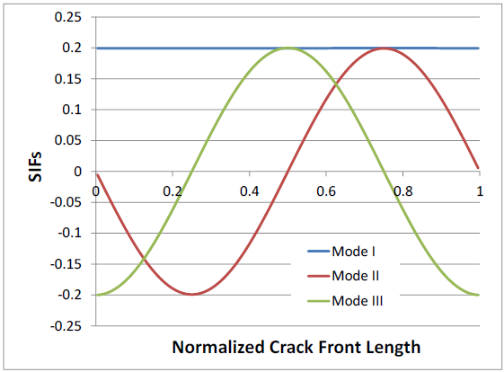
图3.4 内部倾斜45度圆形裂纹在单位均布拉力下沿裂纹前缘的I型、II型和III型SIF。

厚板中的表面椭圆裂纹
Raju和Newman（1979；1986）开发了有限板表面裂纹的手册值，报告的精度在5%以内。典型的板尺寸如图4.1所示，载荷由均布的单位拉力和简支约束组成。
使用ANSYS创建了板的有限元模型，尺寸为：H=4，W=4，t=2，将该模型导入FRANC3D，并引入一条尺寸为：a=0.8，c=0.8的裂纹，图4.2。默认裂纹前缘模板半径为0.04个单位，裂纹前缘周围有3圈单元环，每圈8个单元，长宽比为2。引入裂纹并重新划分网格，整个模型生成了大约30,000个单元。
根据第2章的结果，我们将裂纹前缘模板中的单元环数增加到5，并将单元的长宽比设置为1。我们还在网格参数对话框中关闭DoCrackMouthCoarsenMesh选项（参见《用户指南》第7章），使用这些模板参数为整个模型生成了大约123,000个单元。
第三个更精细的网格是通过减小模板半径并将体网格切换到ABAQUS来划分的，模板半径为0.02个单位，单元环数为5，单元的长宽比设置为1，重新划分网格后生成的模型包含大约242,000个单元。
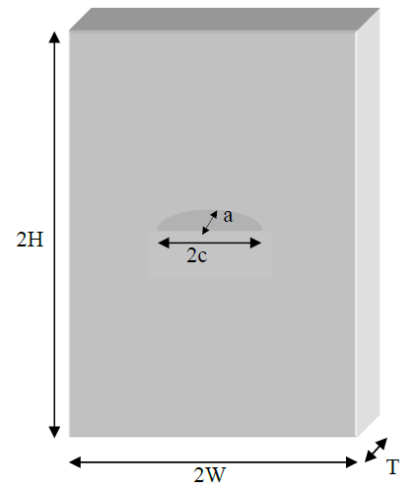
图4.1 板模型中的Raju/Newman表面裂纹。
图4.2 板中Raju-Newman表面裂纹的FRANC3D模型。
图4.3 默认裂纹前缘模板网格。
FRANC3D计算的I型SIF与Raju-Newman的SIF一起绘制在图4.4中。除自由表面外，三个网格模型的I型SIF结果几乎没有差异。对于第一个网格，FRANC3D解和Raju-Newman解之间的最大差异在裂纹前缘的末端（板表面处），差异约为2%。在裂纹前缘中点，差异约为0.5%。细化的网格在板的表面处捕获了I型SIF的下降，但其余部分的解几乎完全相同。
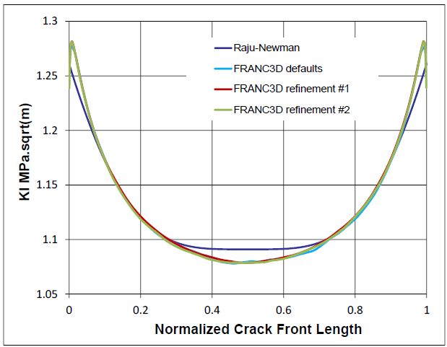
图4.4 板中的Raju-Newman表面裂纹 – I型SIF。

厚板中的边缘贯穿裂纹
板中的边缘贯穿裂纹和中心贯穿裂纹是标准的基准问题。图5.1的模型是一个10x5x5的板，边界条件包括均布拉力和简单的位移约束。弹性模量为3.0e7，泊松比为0.30。板的顶面和底面具有均布的单位拉力。
应用两组边界条件来模拟边缘贯穿裂纹和中心贯穿裂纹。对于第一种情况，只施加简单的约束来防止刚体运动。对于第二种情况，在裂纹引入的表面上施加对称边界条件。在左侧引入一个深度0.5个单位的贯穿裂纹，图5.2。
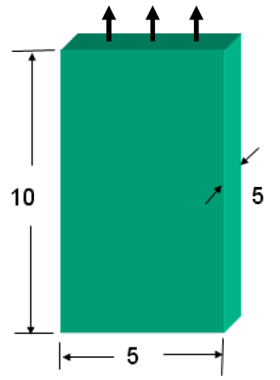
图5.1 板模型。
图5.2 边缘贯穿裂纹深度为0.5个单位的FRANC3D模型。

边缘贯穿裂纹
默认的裂纹前缘模板网格如图5.3所示，默认模板半径为0.05个单位，裂纹前缘周围有3圈单元环，每圈8个单元。根据第4章的结果，我们关闭Do Crack Mouth Coarsen Mesh选项，将模板中的单元环数增加到5，并将长宽比设置为1。
这些参数用于边缘贯穿裂纹和中心贯穿裂纹（见5.2节），使用默认参数生成了大约55,000个单元，使用更精细的网格参数生成了150,000个单元。
没有定义左侧面的对称边界条件的模型，表示边缘贯穿裂纹，手册二维解析解由以下方程提供（Murakami，1987）：
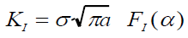
校正因子为：
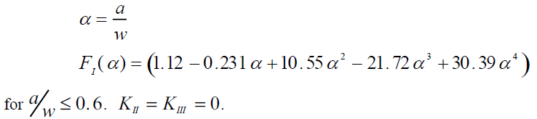
该解析解对泊松比不敏感，在这个模型中，a=0.5和w=5，所以修正因子是1.1837，因此，手册值KI为1.484。对泊松比敏感的FRANC3D计算的SIF如图5.4所示。
图5.3 边缘贯穿裂纹的前缘模板单元，左图显示整个裂纹，右图显示大约1/8的裂纹。
如果我们在z表面上添加位移约束来模拟平面应变条件，FRANC3D计算的I型SIF与手册值之间的最大差异为0.25%，平均差异为0.14%。平面应变条件下的平均I型SIF为1.485，而手册值为1.484。
使用默认的模板和网格参数计算的结果类似，但有明显更多的数值噪声，图5.5，主要原因是裂纹前缘附近四面体单元尺寸和形状的变化。与之前的模型相比，该模型更加明显，因为裂纹较浅而板相对较厚，这导致单元尺寸和形状沿前缘的变化较大。
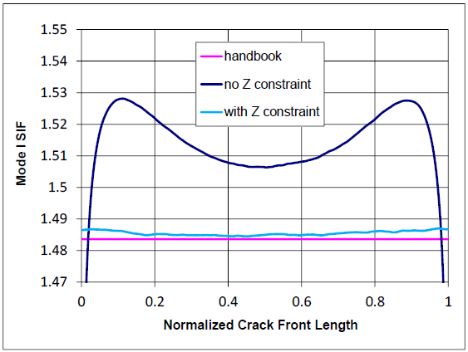
图5.4边缘贯穿裂纹的I型SIF与手册值的比较。
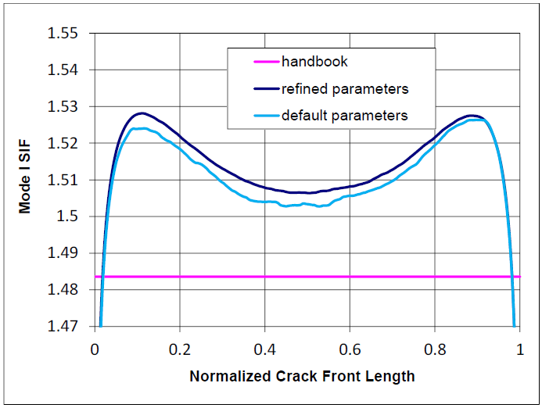
图5.5 具有默认和细化模板网格参数的边缘贯穿裂纹的I型SIF。

中心贯穿裂纹
Murakami（1987）给出了用于中心贯穿裂纹的I型SIF的手册2D解，方程是：
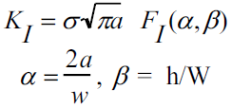
参数h、W和a如图5.6所示。对于这个模型，校正因子FI为1.014，I型SIF的值为1.271。
FRANC3D计算的I型SIF绘制在图5.7中。我们使用了精细的模板网格参数，与边缘贯穿裂纹一样，FRANC3D模型既不是平面应变也不是平面应力。如果我们在z表面上添加约束以模拟平面应变条件，则FRANC3D计算的平面应变条件的平均I型SIF为1.267，与手册值之间的平均差异为0.3%。
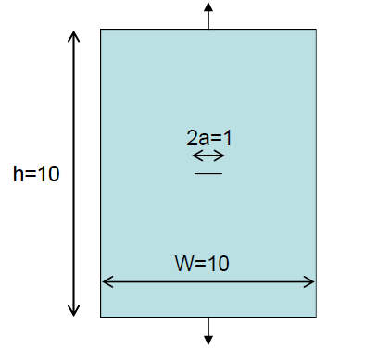
图5.6 远场拉力下的中心贯穿裂纹板。

5.2.1对称边界条件
在未开裂的有限元模型中，对称边界条件定义在引入裂纹的左侧表面上。当我们将有限元模型导入FRANC3D时，保留了定义的约束边界条件，而不保该面上的网格，FRANC3D将在引入裂纹和重新划分网格后会自动映射这些约束。我们也可以简单地将板几何模型进行镜像复制，并重新定义裂纹几何以创建如图5.6所示的模型，但使用对称性建模会减小模型计算规模。
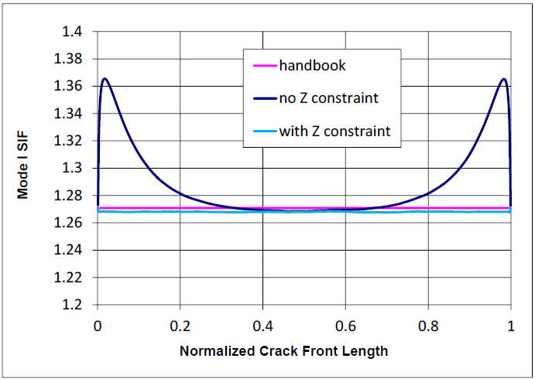
图5.7 中心贯穿裂纹的I型SIF。
当我们输出含裂纹的有限元模型文件时，包含了所有的边界条件，使用有限元前处理器可以验证引入裂纹的表面上的对称边界条件，图5.8显示了含裂纹的ABAQUS对称模型（Z向无约束）。
图5.8 ABAQUS/CAE中裂纹模型的边界条件。

各向异性材料中的中心贯穿裂纹
厚板模型已用于验证FRANC3D使用M-积分计算精确的应力强度因子，适用于各向同性和各向异性材料（Banks-Sills等人，2007年）。
该模型使用了两组不同的边界条件：1）简单的均布拉力，2）简单的剪切。模型的外部部分如图6.1所示，保留了剖面和定义了边界条件的面上的网格，模型的内部部分如图6.2所示，引入了一条中心贯穿裂纹。
厚板的尺寸为30x30x15个单位，贯穿裂纹的宽度为2个单位，平面应变条件是沿板厚方向中间位置的裂纹前缘近似的。首先用均布的拉力和简支约束对板进行分析，图6.3，材料特性见表1。
图6.1 具有拉力和边界条件的厚板模型的外部。
表1：材料特性
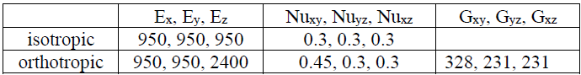
图6.2 厚板内部中心贯穿裂纹。
图6.3 厚板中中心贯穿裂纹，在ANSYS中定义拉力和简支约束。

均布拉力
应力分析使用ANSYS进行，最大主应力结果云图如图6.4所示。
两个裂纹前缘的模板半径为0.1，裂纹前缘周围有5圈单元环，每圈8个单元，我们关闭DoCrackMouthCoarsenMesh选项，使用ABAQUS体网格划分。
图6.4 具有最大主应力云图的厚板变形裂纹。
均布拉力下各向同性材料中I型SIF的解析平面应变解定义为：$K_{I}=σ\sqrt{πa}$其中$σ$=1，a=1，计算的KI=1.772，SIF绘制在图6.5中。
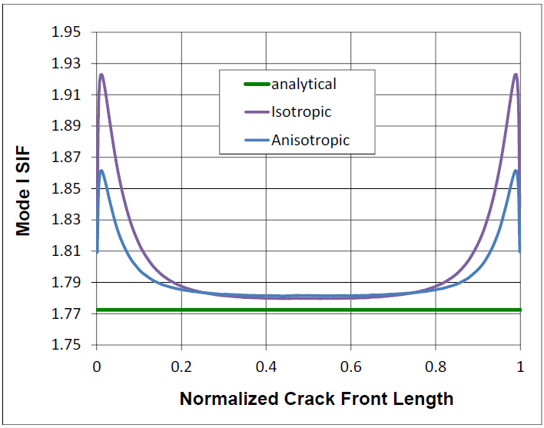
图6.5 厚板在均布拉力下各向同性和各向异性材料的I型SIF。

纯剪切力
第二组边界条件为纯剪切载荷，图6.6显示了原始未开裂板的ANSYS变形形状。使用与第6.1节相同的裂纹前缘模板和网格参数，纯剪切的II型SIF绘制在图6.7中，I型SIF为零。
请注意，在ANSYS中定义纯剪切力需要使用表面效应单元，并且剪切力是在单元坐标系中施加的。对于受拉情况，模型的外部部分被保留为全局模型（见图6.1），内部部分被提取为局部模型，用于裂纹引入和重新划分网格。当表面效应单元和剪切力保留在全局模型上时，FRANC3D能够将单元和载荷传递到引入裂纹后的模型。
图6.6 纯剪切力载荷下的变形形状。
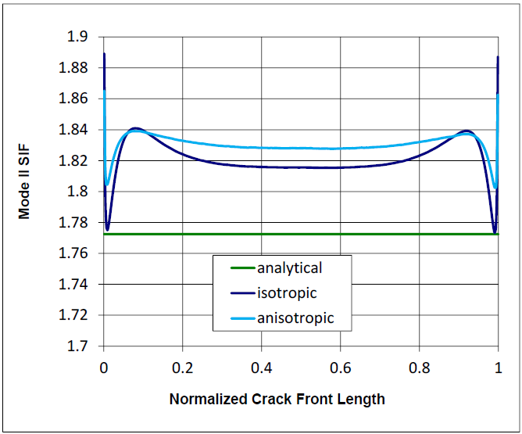
图6.7 各向同性和各向异性材料的纯剪切SIF。

带孔板的孔边角裂纹
带孔板的孔边角裂纹是另一个标准基准问题，未开裂的板是使用ANSYS创建的，大小为40x40x1个单位，孔半径为1个单位，图7.1。
请注意，只对一半的板进行了建模，并且定义了对称边界条件，这意味着将有两个对称的裂纹从孔两侧扩展，这与手册值一致。弹性模量设置为10,000，泊松比为0.3，边界条件包括均布拉力和简单的位移约束。
图7.1 ANSYS中均布拉力下的带孔板。
在孔的边缘引入一个1/4圆的角裂纹，裂纹半径为0.05个单位。默认裂纹前缘模板网格如图7.2所示，模板半径为0.005个单位。我们关闭DoCoarsenCrackMouthMesh选项并将模板中的裂纹前缘单元环数增加到5，切换到ABAQUS进行体网格划分。
生成了大约32,000个单元，随后的分析使用ANSYS完成，角裂纹附近的变形形状和最大主应力云图如图7.3所示。
图7.2 带孔板孔边角裂纹，显示了前缘模板网格和最终表面网格。
孔内部的应力高于板表面的应力，I型SIF反映了这一点，图7.4。Murakami（1987）、Newman和Raju（1986）提供了手册数值解法。Newman和Raju（1986）的方程编译在Excel中，手册结果也绘制在图7.4中，FRANC3D计算值和手册值之间的差异很大（~10%）。
其它参考解（Shin，1990；Lin和Smith，1999）表明该模型与Newman和Raju（1986）解存在类似的差异。
Nu=0.0和Nu=0.45的I型SIF曲线如图7.5所示。对于Nu=0.0，FRANC3D计算的SIF结果曲线大部分与手册值相匹配，但两端的值明显高于手册值。
图7.3 带孔板孔边角裂纹的变形形状和最大主应力云图。
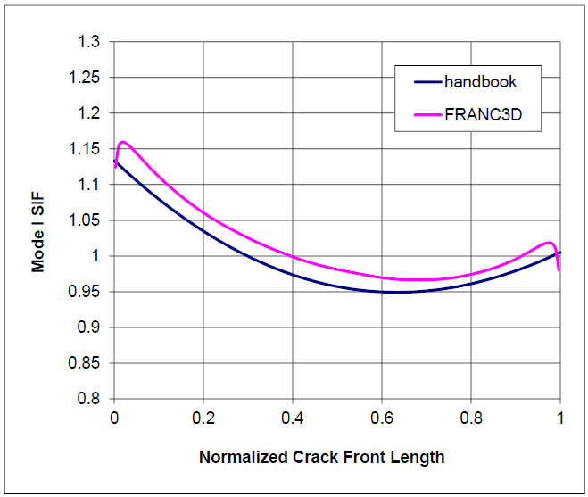
图7.4 带孔板孔边角裂纹的I型SIF，位置0位于孔内的表面上，位置1位于板前表面上。
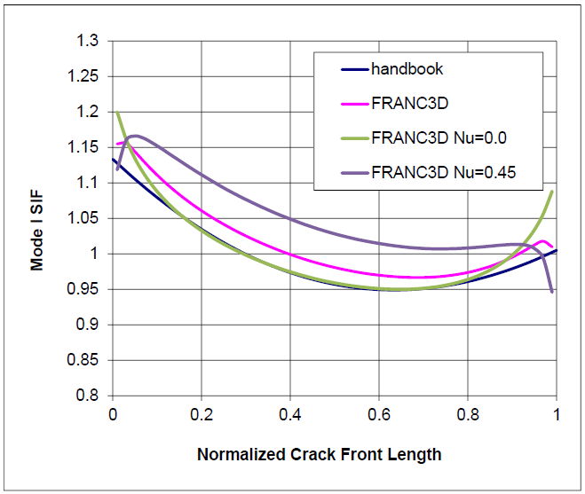
图7.5 不同Nu值的孔边角裂纹的I型SIF。

紧凑拉伸试样
在ABAQUS中创建了一个紧凑拉伸试样，图8.1。相关尺寸和载荷示意图如图8.2所示。KI的二维平面应变方程显示在示意图下方，第一个方程基于1970年的工作，而第二个方程来自Bower（2009），被认为更准确。
图8.1 ABAQUS紧凑拉伸试样。
裂纹被引入到紧凑拉伸试样有限元模型的局部模型，示意图中所示的尺寸分别设为：a=20mm，W=50.4mm，B=25.4mm，载荷P=26358N。材料属性设置为：弹性模量E=20500，泊松比Nu=0.33。
图8.2 紧凑拉伸SIF方程。
FRANC3D计算的KI值如图8.3所示，与第5章一样，很明显模型不是平面应变或平面应力条件。为了模拟平面应变的条件，我们将泊松比设置为0.0并重新进行分析，沿裂纹前缘的KI结果是“恒定”值，图8.4，KI平均值为1063.6MPa√mm，图8.2中的第二个等式给出的KI值为1058.3MPa√mm。
图8.3 Nu=0.33的紧凑拉伸试样I型SIF。
图8.4 Nu=0的紧凑拉伸试样I型SIF。
与其将泊松比设置为0，不如将z方向的位移约束添加到模型的前表面和后表面以模拟平面应变条件，如第5章中所做的那样。计算的SIF应该是“恒定的”并且匹配上述SIF，这留给读者作为练习。

总结
基准模型文件可从www.franc3d.com网站下载。
其它基准模型可以在Murakami（1987）或断裂力学文献中找到，例如Anderson（1991）。
我们没有提供任何疲劳寿命（循环）计数的基准校核，《案例教程#2-14》中的案例#6描述了一个典型的疲劳测试样本和相应的FRANC3D模拟结果，该示例仅作为一个教程来描述如何对疲劳寿命计算进行基准测试。

References
- Anderson, T.L. (1991) Fracture Mechanics Fundamentals and Applications, CRC Press.
- Banks-Sills, L., Hershkovitz, I., Wawrzynek, P.A., Eliasi, R., and Ingraffea, A.R. (2005) Methods for calculating stress intensity factors in anisotropic materials: Part I—z = 0 is a symmetric plane”, Eng Fract Mech, 72, 2328–2358.
- Banks-Sills, L., Wawrzynek, P.A., Carter, B.J., Ingraffea, A.R. and Hershkovitz, I. (2007) Methods for calculating stress intensity factors in anisotropic materials: Part II—Arbitrary geometry, Eng Fract Mech, Vol 74, No 8, pp 1293-1307.
- Bower, A. F. (2009). Applied mechanics of solids. CRC Press.
- Lin, X.B and Smith, R.A. (1999) Stress intensity factors for corner cracks emanating from fastener holes under tension, Eng Fract Mech, 62, 535-553.
- Murakami, Y. (Editor-in-Chief), Stress Intensity Factors Handbook, Pergamon Press, 1987.
- Newman, J.C. and Raju, I.S. (1986) Stress-Intensity Factor Equations for Cracks in Three-Dimensional Finite Bodies Subjected to Tension and Bending Loads, Chapter 9, Computational Methods in the Mechanics of Fracture, Edited by S.N. Atluri, Elsevier Science Publishers, p. 311-334.
- Raju, I. S., Newman, J. C. (1979) Stress-intensity factors for a wide range of semi-elliptical surface cracks in finite thickness plates, Eng Fract Mech., 11, 817-829.
- Shin, C.S. (1990) The stress intensity of corner cracks emanating From Holes, Eng Fract Mech, 7, p423-436.

